**税收努力与官员个人效应**

**经济学（季刊）**

**·本文作者**

吕炜，东北大学经济与社会发展研究院，教授。

王友友，东北大学经济与社会发展研究院。

王睿新，哈尔滨工业大学（深圳）经济管理学院。

**·一句话总结**

官员的个人效应会影响地方的税收努力程度，针对不同的税种，这种影响具有异质性

**·文献综述**

1.税收努力

税收努力测度的是税务当局征收全部法定应纳税额的程度，也即实际征收

税额占 “应收尽收”的理论税负水平（税收能力）的比例（Bahl, 1971、1972）

由于税制设计和监管难度，实际征税额往往不能达到理论水平（高培勇，2006）

受到税权配置的影响（吕冰洋，2009；吕冰洋、郭庆旺，2011）

在分税合同下，地方政府完全拥有某些税种的征管权和收益权——激励作用

在税收分成合同下，征管权和收益权分离——放松税收努力

税收分成的比例和税收努力呈正相关的关系

（赵永辉等，2019；刘怡、刘维刚，2015）

1. 官员的个人效应

政企合谋显著影响税收努力程度，在不同类型的企业和税种间存在异质性

（范子英、田彬彬，2016）

政府换届会影响地方的税收努力（卢洪友、张楠，2016）

官员个人效应对地方经济的影响

领导人在任期内去世对地方经济的外生冲击；中国官员异地交流制度；异地调 任的官员对地方投资的影响；官员的个人特征对地方经济的影响

（Jones and Olken, 2005; Yao and Zhang, 2015; 张军和高远，2007；陈艳艳、罗党论，2012；王贤彬、徐现祥，2007；王贤彬等，2009；周晓慧、邹肇芸，2014）

官员的个人效应对地方经济的影响可能要通过对税收努力的影响来实现

(Yao and Zhang, 2015)

3.税收异质性

上述影响在不同税种之间呈现出异质性（吕冰洋，2009）

地方税：分税合同，地方政府拥有完全的收益权、征管权，因此是税收努力的 重点

共享税：分成合同，地方政府拥有部分收益权，征管权相当一部分属于国税局， 容易产生税收懈怠

中央税：地方政府不具有收益权，征管权完全属于国税系统，税收努力的内生 动力不足

“放水养鱼”：过高的税收努力水平会抑制经济增长，追求经济增长的官员会把握 其中的平衡（许敬轩等，2019）

——提高地方税的税收努力，“挤出”共享税、中央税的税收努力

**·假设提出**

有利于经济增长的**地方官员个人效应**对地方税**税收努力**有正向影响，但对共享税**税收努力**和中央税**税收努力**则正向影响较小 （或有负向影响）。

**·数据与方法**

1. 数据来源

税收数据来自 《全国地市县财政统计资料》

各产业增加值、职工工资收入和社会消费品零售总额等来自EPS数据库

企业利润来自中国工业企业数据库

本文所使用的均为地级市层面数据，样本期为1999-2007年

1. 变量测度

税收努力程度：实际税收收入和潜在税收能力的比值，使用“税柄法”进行观测

*假设某个地区不可观测税收和税基存在一一对应的关系，以实际税收收入为因变 量、相应税基为自变量进行回归，所得到的拟合值就是税收能力的基准值*

*税收努力程度=税收收入/税收能力*

*税收努力指数小于1，税收努力处于相对较低的水平；税收努力指数大于1，税收 努力处于相对较高的水平*

构建了地方税、共享税、中央税的税收能力和税收努力程度

1. 实证设计与模型构建
2. 通过**方差分解法**考察官员个人效应对税收增长的解释力
3. 通过**回归分析**考察官员个人效应对税收增长的影响

自变量：官员个人效应



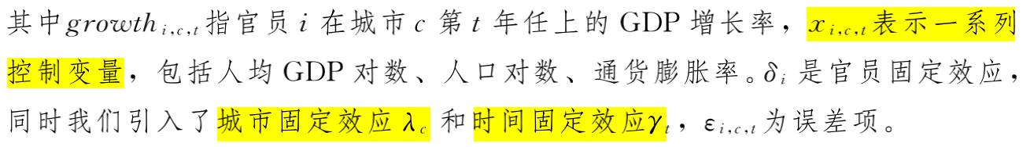

因变量：税收努力







控制变量

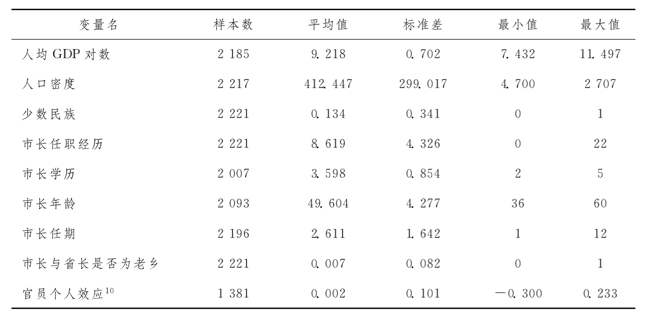

**\*实证分析**

1. 方差分析法

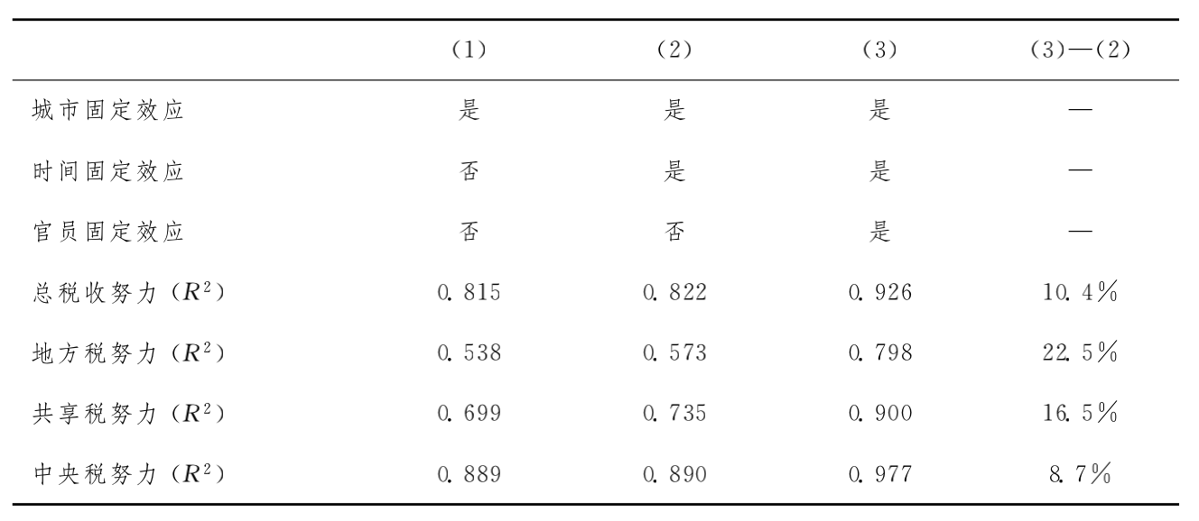

1. 回归分析

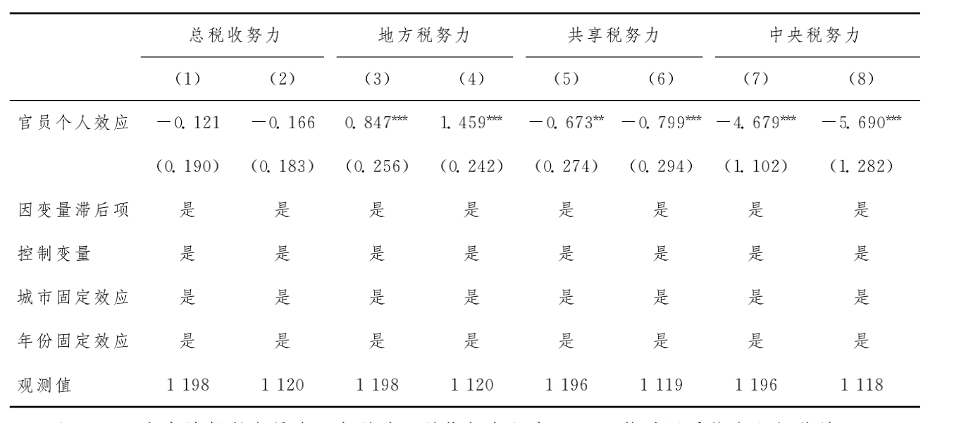

支持原假设

1. 异质性影响的来源

2002年所得税收入分享改革：

企业所得税和个人所得税完全属于地方税——所得税开始分成，地方的分成下降

个人所得税由地税局代征：征管权和收益权没有完全分割

企业所得税向国税局缴纳：地方丧失征管权

引入：“是否在2002年以后”虚拟变量

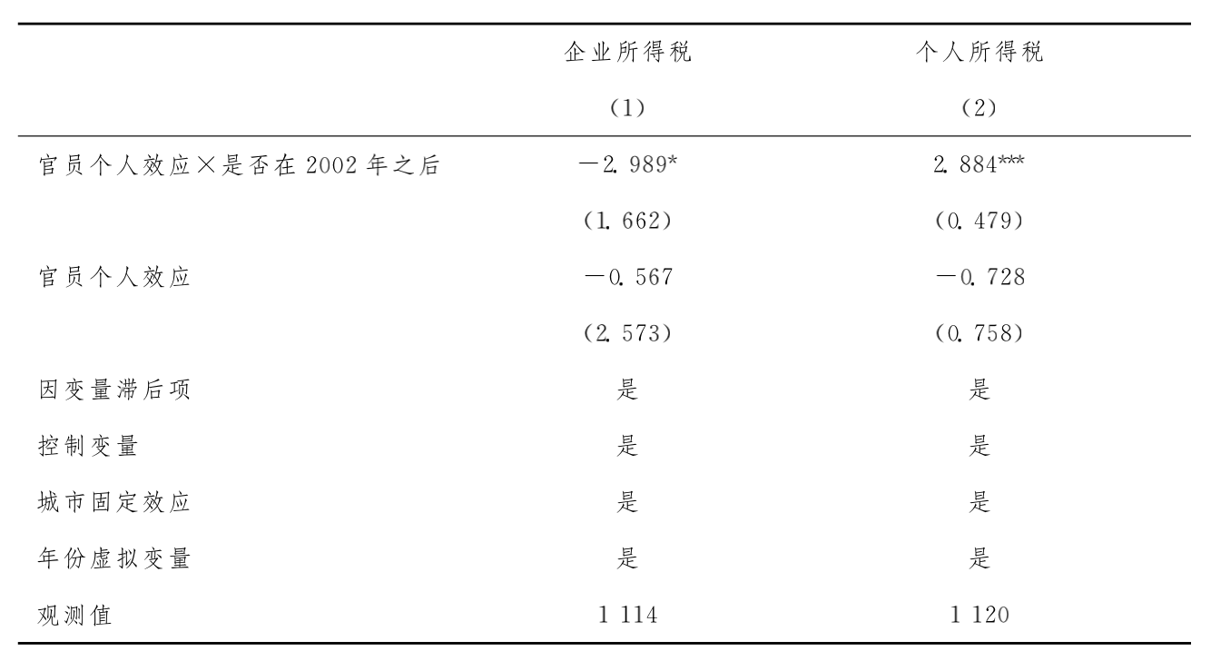

支持原假设

**·稳健型检验**

1. 市委书记个人效应对税收努力的影响

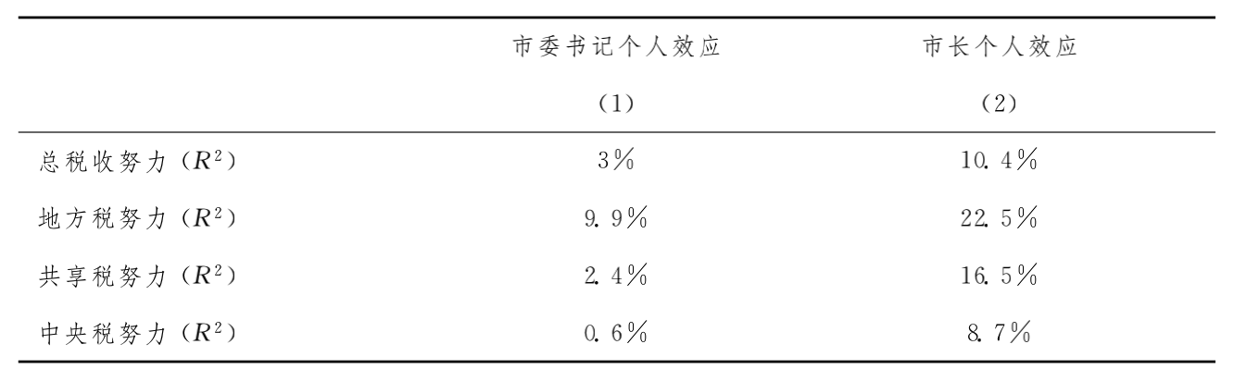

采用市长作为考察官员个人效应对税收努力的影响的样本具有一定的合理性

1. 以官员面部宽高比度量个人效应

“面部宽高比”

宽高比和某些“男性化”特征相联系：竞争倾向、成就动机、进取精神、攻击性

源于面部宽高比和睾酮素之间的联系，成年后变化小，更具外生性

搜集官员照片，用人脸识别技术计算“面部宽高比”（剔除女性样本）

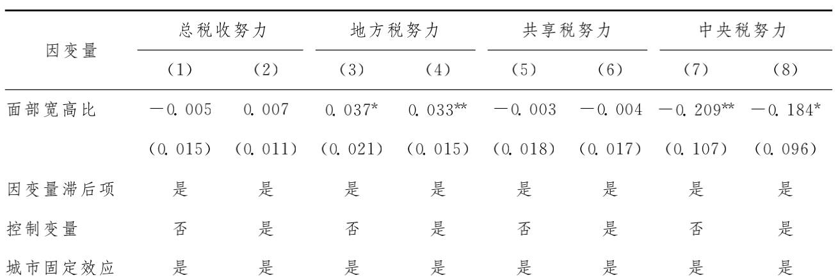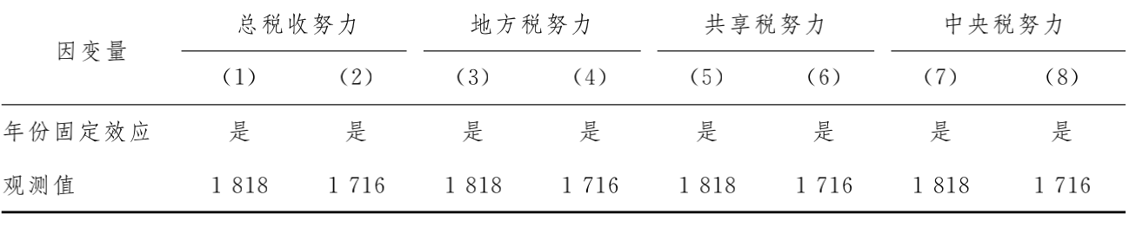

1. 细分税种的稳健型检验

与主结果高度一致

**·总结与讨论**

官员的个人效应会影响地方的税收努力

GDP选任：优化官员“个人努力”资源的配置

问题：回归结果呈现？